## 训练23　海水的运动

裂流是波浪传播到近岸发生破碎后，由于辐射应力的作用，壅高于岸边的水体会通过破波带流回海洋而形成的条带状强烈表面流(下图)，其流速一般为0.3～1 m/s，极端情况下可达3 m/s，长度通常在几十米到几百米之间，具有极强的隐蔽性。研究认为：裂流最有可能在滨海沙洲的低洼处或中断处形成。据此完成1～3题。

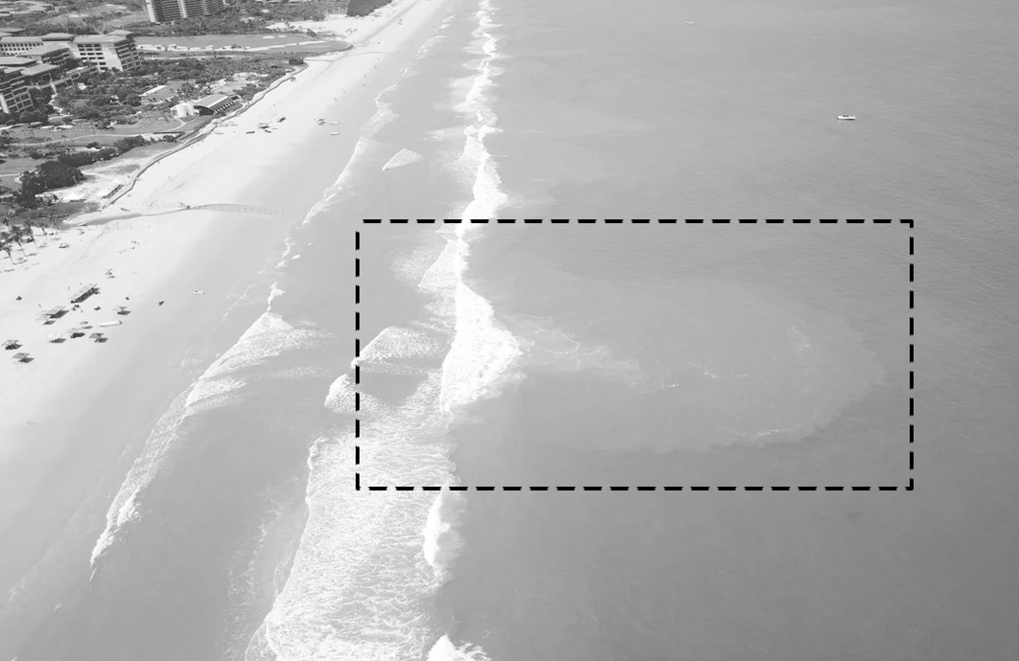

1．裂流(　　)

A．流向与海岸平行 B．持续时间长

C．具有周期性 D．与海岸地形无关

2．裂流发生时可能会导致(　　)

A．海滩溺水事故 B．海洋污染发生

C．海岸淤积严重 D．底层海水上泛

3．受裂流危害严重的产业是(　　)

A．滨海旅游业 B．海上油气开采

C．海水养殖业 D．港口运输业

2022年9月13日，农历八月十八，钱塘江大潮如期而至。受全球气候变暖的影响，钱塘江流域经历了持续一月有余的极端炎热干旱天气，降水偏少，钱塘江水量减少，钱塘江大潮潮位较前两年明显偏低。下图为“钱塘江入海口位置示意图”。据此完成4～5题。

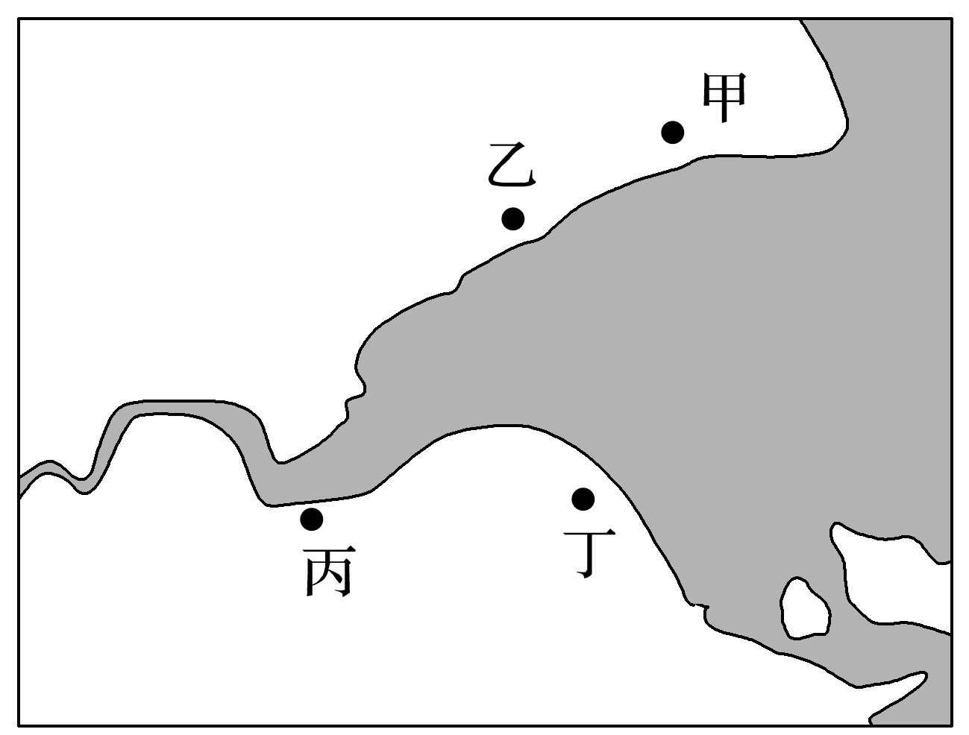

4．图中丙地潮位最高，每年均于农历八月十八前后“如期而至”的最主要动力是(　　)

A．潮汐 B．夏季风

C．台风 D．海啸

5．2022年钱塘江大潮潮位偏低的最主要原因是(　　)

A．夏季风势力偏弱，海上风暴潮偏弱

B．月球公转至远地点，引潮力偏弱

C．钱塘江枯水期提前，水位低，河水对潮水的顶托作用偏弱

D．钱塘江泥沙淤积严重，河床对潮水的顶托作用偏强

(2023·江苏南京模拟)沿海地区的上升流与赤潮的出现有密切的关系。浙江沿岸上升流的影响区域主要在28°N至31°N,124°E以西海域，其形成受日本暖流分支(台湾暖流)和盛行风影响。下图示意我国浙江东部沿岸海域等深线分布情况。完成6～8题。

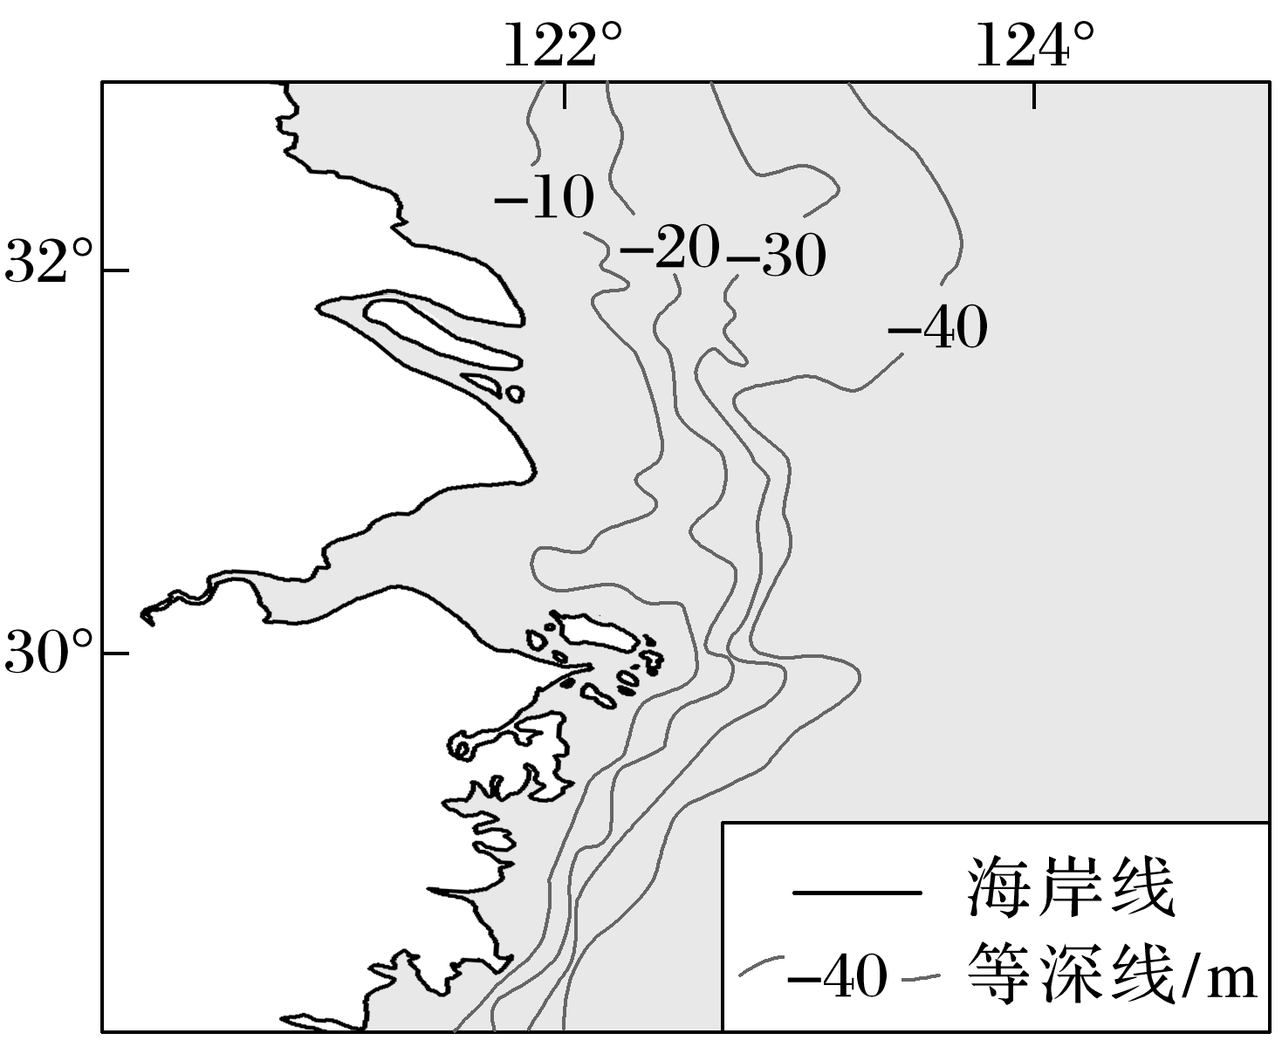

6．导致台湾暖流在北上的过程中形成上升流的主要因素是(　　)

A．海底地形 B．洋流性质

C．河流淡水 D．海岸线轮廓

7．受盛行风的影响，浙江沿岸上升流最强的月份是(　　)

A．1月 B．4月 C．8月 D．11月

8．浙江沿岸上升流盛行的海域海水性质发生的变化是(　　)

①表层海水温度升高　②海水盐度升高　③海水密度减小　④海水透明度下降

A．①② B．②③ C．①③ D．②④

9．阅读图文资料，完成下列要求。(16分)

卡里马塔海峡是南海和爪哇海及印度洋水体和热量交换的通道，其洋流流向有明显的季节变化。科学家在数值诊断实验中用拦水坝关闭卡里马塔海峡，以研究卡里马塔海峡不同季节对爪哇海的影响及对望加锡海峡南下洋流流速的影响。下图示意卡里马塔海峡及周边区域自然地理环境。

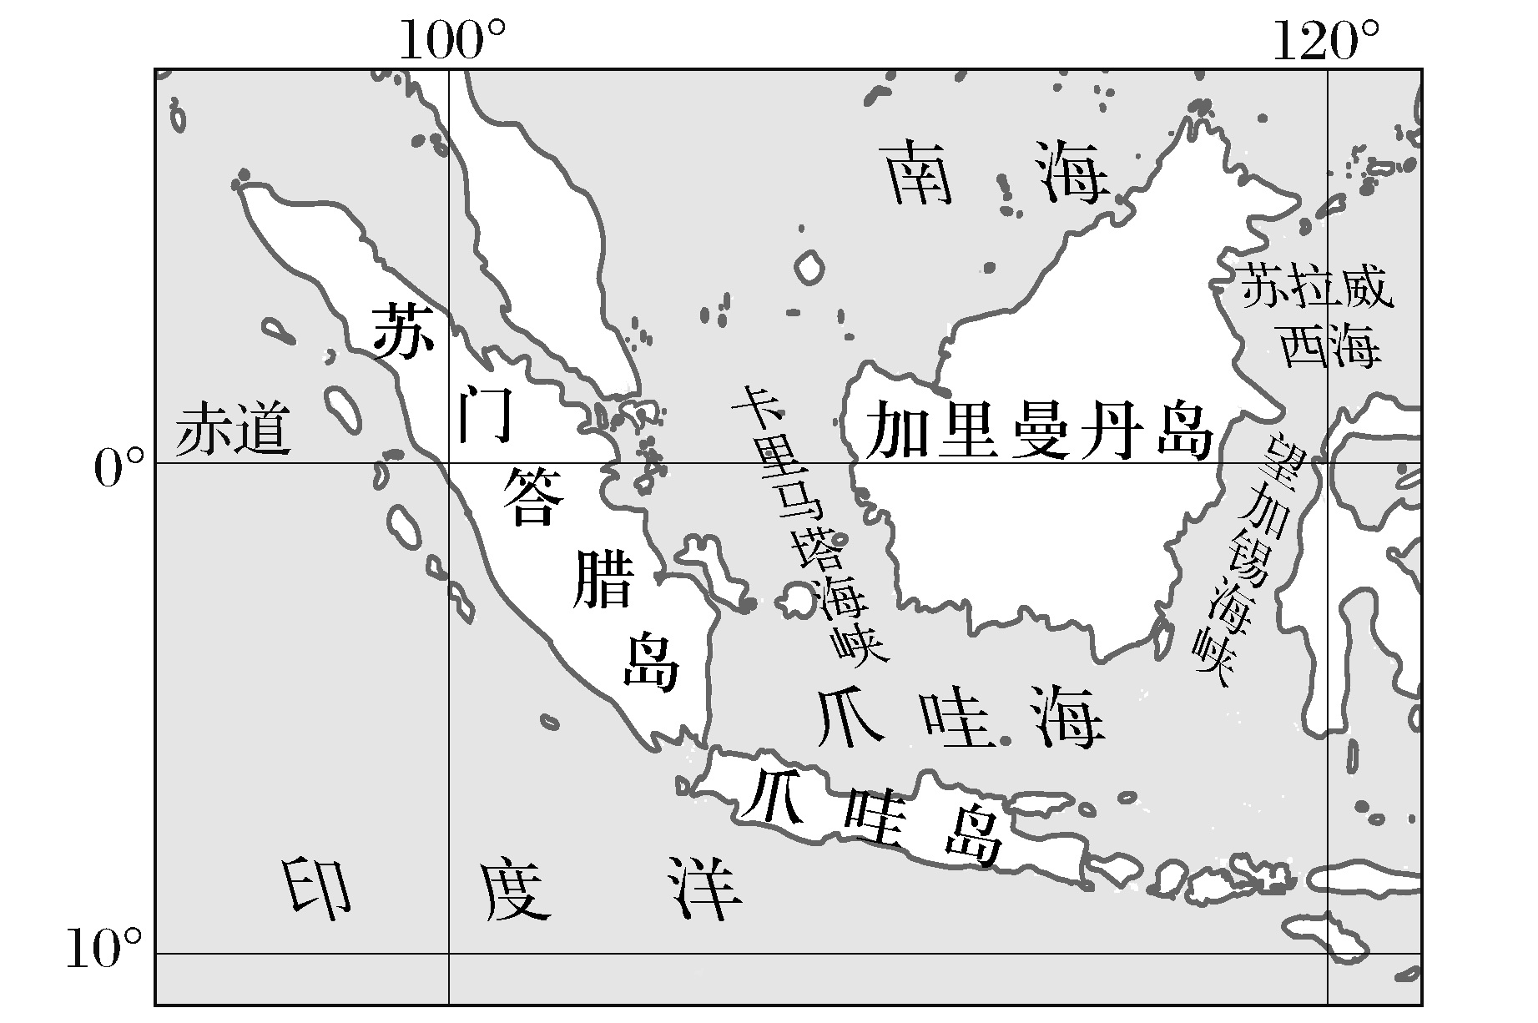

(1)判断卡里马塔海峡1月和7月洋流流向，并分析原因。(6分)

(2)分析关闭卡里马塔海峡对爪哇海1月水温和水位的影响。(4分)

(3)分析关闭卡里马塔海峡对望加锡海峡1月洋流流速的影响。(6分)